ПРОЕКТ
ИСПОЛНИТЕЛЬНЫЙ КОМИТЕТ  АЛЕКСЕЕВСКОГО  МУНИЦИПАЛЬНОГО РАЙОНА  РЕСПУБЛИКИ ТАТАРСТАН | 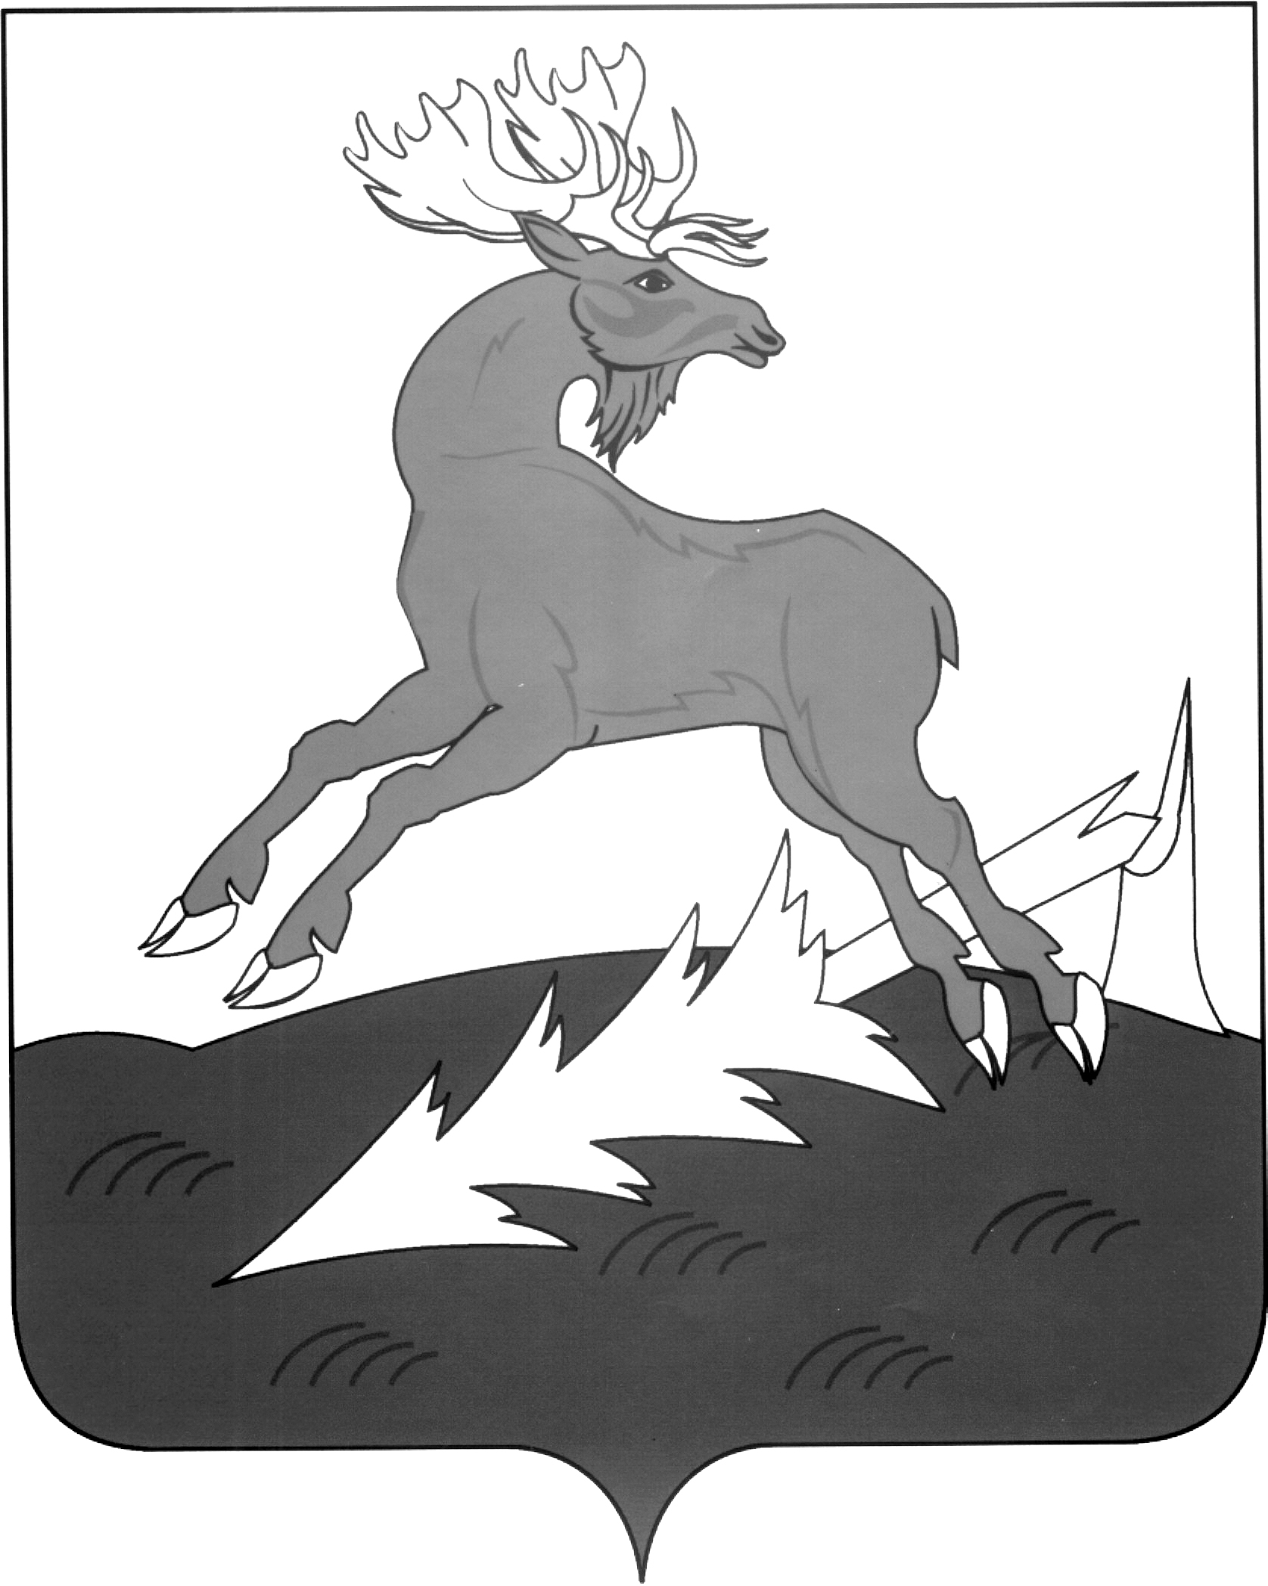 | АЛЕКСЕЕВСК  МУНИЦИПАЛЬ РАЙОНЫНЫҢ  БАШКАРМА КОМИТЕТЫ  ТАТАРСТАН РЕСПУБЛИКАСЫ
ПОСТАНОВЛЕНИЕ | п.г.т.Алексеевское | КАРАР

О внесении дополнений в постановление
Исполнительного комитета от 02.03.2011
№ 149 «О межведомственной комиссиипо
профилактике правонарушений
Алексеевского муниципального района
Республики Татарстан»

1.Внести дополнение в состав межведомственной комиссии по профилактике правонарушений Алексеевского муниципального района Республики Татарстан:

Дополнить:
«Залялов Ильнур -заместитель руководителя Чистопольского Камилевич межрайонного следственного отдела
следственного управления Следственного комитета России по Республике Татарстан
(по согласованию).»

2.Контроль за исполнением настоящего постановления возложить на заместителя Руководителя Исполнительного комитета по социальным вопросам Н.П. Чурина.

Руководитель
Исполнительного комитета Д.А. Гилязов

